远程控制综合文档（原理、操作、安全性及防范）
本文档为四种常见远程控制方式的综合参考文档，整合原理解析、安全性分析、实操步骤、非法控制防范措施四大核心内容，并通过表格对比各类方式的关键差异，兼顾理论性与实操性，适用于个人及小型办公场景，帮助用户全面了解远程控制的使用与安全防护。

一、Windows 10自带远程桌面（RDP）

1.1 核心原理
基于C/S（客户端/服务器）架构，依赖TCP 3389端口，通过远程桌面协议（RDP）传输桌面画面、控制指令，实现Windows设备间的远程交互。局域网环境下可直接连接，若需公网远程控制，需额外配置端口映射或VPN。

1.2 安全性分析

优势
系统自带功能，无需额外安装第三方软件，支持SSL加密连接；开启网络级别验证（NLA）后，可在建立远程会话前完成用户身份验证，进一步提升登录安全性。

风险
默认使用3389端口，该端口易被网络扫描工具识别；弱密码、闲置账号易遭受暴力破解；控制端与被控端时间戳（系统时间、日期、时区）不一致时，会导致身份验证异常；若长期开启远程桌面服务且未做防护，端口暴露易引发非法入侵。

1.3 实操步骤

1.3.1 前期准备
- 确认系统版本：被控端需为Windows 10专业版、企业版、教育版（家庭版仅可作为控制端，无法被远程控制）。
- 确认网络环境：控制端与被控端需处于同一局域网；若需公网远程，需提前在被控端路由器配置端口映射（映射3389端口）或搭建VPN。
- 准备被控端信息：提前获取被控端IP地址（快捷键Win+R输入cmd，执行「ipconfig」，找到IPv4地址）或计算机名（右键「此电脑」→「属性」查看）。

1.3.2 被控端配置（开启远程桌面）
- 打开系统设置：点击桌面左下角「开始」→「设置」（齿轮图标），或使用快捷键Win+I直接打开。
- 进入远程桌面设置：在设置中找到「系统」，左侧导航栏选择「远程桌面」。
- 启用远程桌面：将「启用远程桌面」开关切换至「开」，弹出确认对话框，点击「确认」（系统会自动配置防火墙，允许远程桌面连接）。
- 配置授权用户（可选）：点击「选择可远程访问此电脑的用户」，添加需要远程登录的用户（默认管理员组用户可直接登录）。
- 开启网络级别验证（NLA）：勾选「仅允许运行使用网络级别验证的远程桌面的计算机连接」，提升登录安全性。

1.3.3 控制端连接操作
- 打开远程桌面连接：控制端按下Win+R，输入「mstsc」，点击「确定」，打开远程桌面连接窗口。
- 输入被控端信息：在「计算机」栏输入被控端IP地址或计算机名，点击「连接」。
- 身份验证：输入被控端授权用户的账号和密码，点击「确定」，即可建立远程连接，控制被控端桌面。
- 补充设置（可选）：点击「显示选项」→「高级」，勾选「使用SSL加密连接」，进一步保障连接安全。

1.3.4 断开连接操作
- 控制端断开：在远程控制窗口，点击右上角「关闭」按钮，即可断开连接。
- 被控端断开：打开「系统」→「远程桌面」，将「启用远程桌面」开关切换至「关」，彻底禁止远程连接。
- 清理防火墙（可选）：打开「控制面板」→「Windows Defender 防火墙」→「高级设置」，删除「远程桌面」相关入站规则。

1.4 非法控制防范措施
- 修改默认端口：Win+R输入「regedit」打开注册表，定位到「HKEY_LOCAL_MACHINE\SYSTEM\CurrentControlSet\Control\Terminal Server\WinStations\RDP-Tcp」，修改「PortNumber」值为非3389的端口（如3390），重启电脑生效。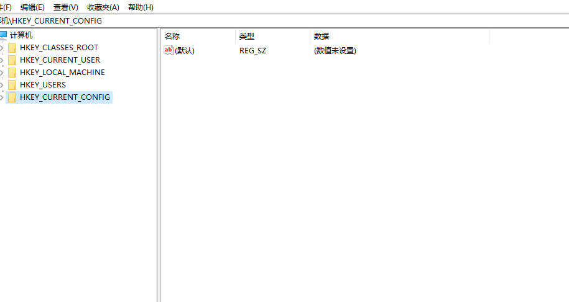 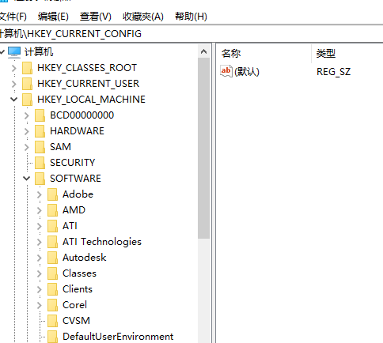
- 密码管理：为授权用户设置强密码（长度≥8位，含大小写、数字、特殊字符），每1-3个月更换一次。
- 账号管控：禁用Guest账号及闲置无用账号，仅保留必要的远程授权用户。
- 时间同步：被控端与控制端开启「自动设置时间」「自动设置时区」，确保时间戳一致（避免验证失败）。
- 日志排查：定期打开「事件查看器→Windows日志→安全」，查看远程登录记录，发现陌生IP立即修改密码并关闭远程桌面。

二、向日葵远程桌面

2.1 核心原理
采用P2P（点对点）架构，支持内网穿透技术，无需公网IP即可实现跨网络远程连接。通过自主研发的P2P数据传输协议（采用2048位RSA非对称密钥交换及AES加密机制），传输桌面画面、控制指令及文件，兼容Windows、macOS、Linux、Android、iOS等多系统多设备，企业版额外支持精细化权限管理功能。

2.2 安全性分析

优势
通过等保三级、ISO27001信息安全管理体系、ISO9001质量管理体系等多项安全认证；支持国密算法SM2/SM3/SM4，具备运维全程录像、安全审计、多因子验证等功能；企业版可实现人员与设备的精细化权限管控，整体安全性较高。

风险
账号被盗可能导致绑定设备被非法控制；本机识别码、验证码泄露易被恶意人员利用，发起未授权远程连接；在公共WiFi等不安全网络环境下使用时，存在数据被抓包窃取的风险。

2.3 实操步骤

2.3.1 前期准备
- 下载客户端：访问向日葵官网（https://sunlogin.oray.com/），根据被控端（Windows、macOS、Linux等）和控制端（手机、电脑）系统，下载对应版本的向日葵客户端。
- 注册登录：打开客户端，完成账号注册，确保控制端与被控端登录同一向日葵账号（便于设备绑定）。

2.3.2 被控端配置
- 登录客户端：使用向日葵账号登录被控端客户端，软件自动生成「本机识别码」和「本机验证码」。
- 设置无人值守（可选）：点击客户端「设置」→「无人值守访问」，勾选启用并设置访问密码，后续控制端连接无需手动确认。
- 权限设置：在「设置」→「权限管理」中，关闭敏感权限（如远程文件删除、注册表修改），仅开放「桌面控制」「文件读取」权限。

2.3.3 控制端连接操作（以手机控制电脑为例）
- 登录APP：手机打开向日葵APP，登录与被控端相同的账号，APP自动显示绑定的被控端设备。
- 发起连接：点击目标被控端设备，选择「远程控制」，输入被控端验证码（或无人值守访问密码），点击「确定」。
- 远程操作：连接成功后，手机屏幕显示被控端桌面，通过触摸操作控制电脑，可通过底部工具栏切换操作模式、传输文件、调整画质。

2.3.4 断开连接操作
- 控制端断开：手机APP远程控制界面，点击右上角「断开」按钮，即可结束连接。
- 被控端断开：打开被控端向日葵客户端，点击「断开所有连接」，或直接关闭客户端（关闭后无法被远程控制）。

2.4 非法控制防范措施
- 账号安全：账号绑定手机/邮箱，开启双重认证，不向陌生人分享账号、识别码、验证码。
- 设备管理：定期在APP「我的设备」中排查，删除陌生绑定设备。
- 网络规范：避免在公共WiFi环境下使用，优先连接家庭、办公等安全网络；企业用户可使用专属节点。
- 软件更新：定期将被控端、控制端向日葵客户端升级至最新版本，修复安全漏洞。

三、手机端UU远程

3.1 核心原理
基于网易自研传输协议，主打便捷操作，支持Android、iOS手机远程控制Windows、macOS电脑。通过同一网易账号绑定控制端与被控端设备，传输控制指令及桌面画面，具备毫秒级响应机制，暂不支持Linux系统设备。

3.2 安全性分析

优势
操作简洁便捷，适合职场应急办公场景，传输响应速度快；通过同一账号绑定机制，可初步实现设备识别，保障基础使用安全。

风险
网易账号被盗会直接导致绑定的电脑设备被非法控制；未设置远程访问密码时，易被恶意人员利用账号漏洞发起连接；在公共网络环境下使用，存在控制指令、桌面信息被泄露的风险；不支持Linux系统，兼容性受限。

3.3 实操步骤

3.3.1 前期准备
- 下载升级：被控端（Windows/macOS）和手机端（Android/iOS）下载UU远程，升级至V4.4.0及以上版本（确保功能兼容）。
- 账号登录：两端均使用网易账号（或手机号）登录，确保登录同一账号。

3.3.2 被控端配置
- 登录客户端：电脑端打开UU远程，登录账号后自动完成设备注册，保持软件后台运行（不可关闭）。
- 权限设置（可选）：点击「设置」，开启「允许远程控制」「允许文件传输」，关闭不必要的敏感权限。
- 设置访问密码：在「设置」中开启「远程访问密码」，避免未授权连接。

3.3.3 控制端（手机）连接操作
- 打开APP：手机打开UU远程，登录后自动显示同一账号下的被控端电脑。
- 发起连接：单击目标电脑设备（V4.4.0版本无需额外点击「进入桌面」），输入访问密码（若设置），即可建立连接。
- 远程操作：手机屏幕显示电脑桌面，通过侧边工具栏调出虚拟键盘、切换屏幕方向，完成应急操作。

3.3.4 断开连接操作
- 控制端断开：手机端点击侧边工具栏「断开连接」，即可结束远程控制。
- 被控端断开：关闭电脑端UU远程客户端，或退出账号登录，禁止被远程控制。

3.4 非法控制防范措施
- 账号保护：开启网易账号手机验证，妥善保管账号密码，避免泄露。
- 网络限制：不使用公共WiFi进行远程控制，优先连接安全网络。
- 设备排查：定期在手机APP中查看绑定设备，删除陌生设备并修改账号密码。
- 及时更新：保持两端UU远程客户端为最新版本，修复安全漏洞。

四、Ubuntu系统SSH远程控制

4.1 核心原理
基于SSH（Secure Shell）加密协议，默认使用22端口，通过加密传输实现远程命令行操作、文件传输。Ubuntu系统需手动安装OpenSSH服务器，身份验证方式分为密码认证和密钥认证两种，整体安全性依赖配置的合理性。

4.2 安全性分析

优势
传输过程全程加密，可有效防止数据被窃取；支持密钥认证方式，安全性远高于密码认证；可通过修改默认端口、限制登录用户等配置，进一步提升防护能力，适合Linux系统的精细化远程管理。

风险
默认22端口易被暴力破解工具扫描；若采用密码认证模式，弱密码会大幅增加被入侵风险；root账号开启远程登录权限时，一旦密码泄露，会导致设备被完全控制；密钥文件泄露也会引发非法访问问题。

4.3 实操步骤

4.3.1 前期准备
- 确认系统：被控端为Ubuntu系统，控制端可为Windows、macOS或其他Linux系统。
- 网络准备：控制端与被控端处于同一局域网，记录被控端内网IP地址（后续使用）。

4.3.2 被控端（Ubuntu）配置
- 打开终端：按Ctrl+Alt+T快捷键，或在应用程序中搜索「Terminal」打开终端。
- 更新软件包：执行命令「sudo apt update」，按回车，输入用户密码（输入不显示），完成更新。
- 安装OpenSSH服务器：执行命令「sudo apt install openssh-server」，输入Y确认安装，安装完成后SSH自动启动。
- 验证服务状态：执行命令「sudo systemctl status ssh」，显示「Active: active (running)」即为启动成功；未启动则执行「sudo systemctl start ssh」。
- 配置防火墙：执行命令「sudo ufw allow ssh」（开放22端口），再执行「sudo ufw enable」启用防火墙。
- 获取被控端IP：执行命令「ip a」或「hostname -I」，记录内网IP（如192.168.1.100）。

4.3.3 控制端连接操作（以Windows控制为例）

方法1：使用Windows命令提示符/PowerShell
- 打开终端：Win+R输入cmd（命令提示符）或Win+X选择PowerShell。
- 执行连接命令：输入「ssh 用户名@被控端IP地址」（例：ssh ubuntu@192.168.1.100），重点注意：此处的“用户名”必须是Ubuntu被控端的系统用户名，务必输入正确，否则会导致连接失败。
- 身份验证：首次连接输入「yes」确认，再输入Ubuntu用户密码（输入不显示），按回车即可完成连接，通过命令行操作被控端。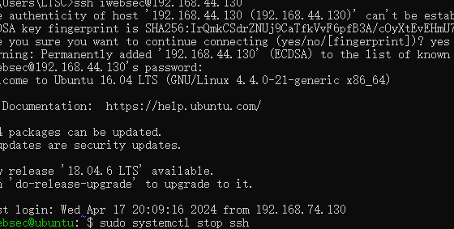

方法2：使用PuTTY工具
- 下载安装：通过SourceForge（可信平台）下载PuTTY，安装后打开。
- 配置参数：「主机名称」输入被控端IP，「端口」默认22，「连接类型」选择SSH。
- 发起连接：点击「Open」，确认对话框点击「确定」，输入Ubuntu用户名和密码，完成连接。

4.3.4 断开连接操作
- 控制端断开：在终端输入「exit」，按回车即可断开SSH连接。
- 被控端临时关闭SSH：执行命令「sudo systemctl stop ssh」，重启后自动恢复。
- 被控端永久关闭SSH：执行命令「sudo systemctl disable ssh && sudo systemctl stop ssh」，需重新启用则执行「sudo systemctl enable ssh && sudo systemctl start ssh」。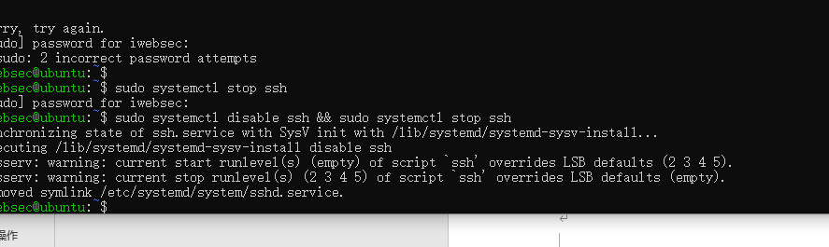

4.4 非法控制防范措施
- 禁用密码登录（推荐）：执行「sudo nano /etc/ssh/sshd_config」，将「PasswordAuthentication yes」改为「PasswordAuthentication no」，按Ctrl+O保存、Ctrl+X退出，再执行「sudo systemctl restart ssh」生效。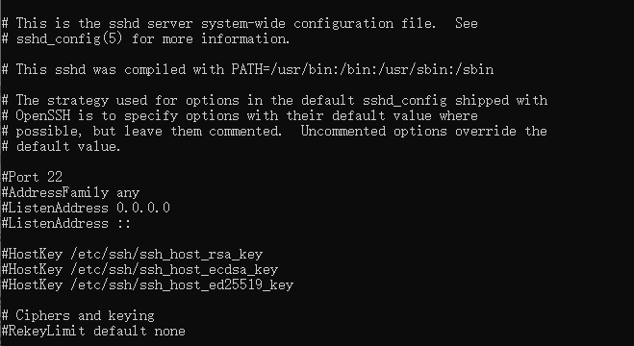
- 启用密钥认证：控制端生成密钥对，将公钥上传至被控端「~/.ssh/authorized_keys」文件，妥善保管密钥文件。
- 修改默认端口：在sshd_config文件中，将「#Port 22」改为「Port 2222」（非特权端口），重启SSH服务生效。
- 禁用root远程登录：在sshd_config文件中，将「PermitRootLogin yes」改为「PermitRootLogin no」，重启SSH服务。
- 日志排查：执行「cat /var/log/auth.log」查看SSH登录日志，发现异常IP，执行「sudo ufw deny 异常IP」屏蔽。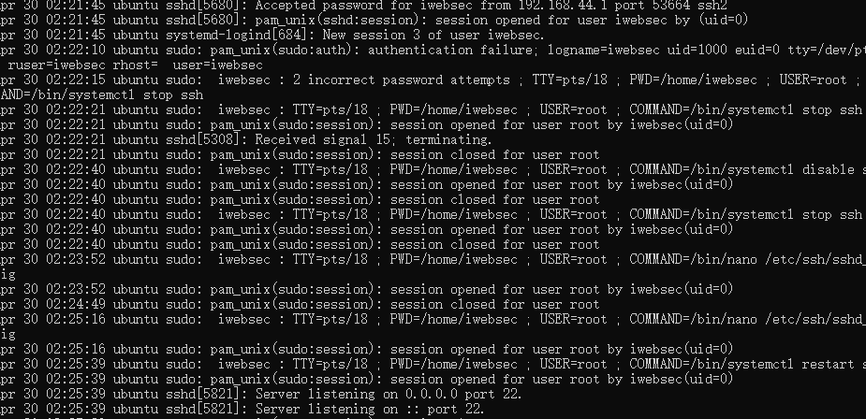 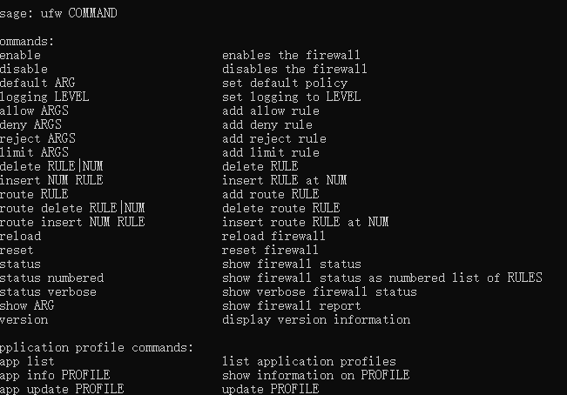

五、四种远程控制方式对比表
远程控制方式 | 核心原理 | 安全性分析（优势/风险） | 核心实操要点 | 核心防范措施
Windows 10自带远程桌面（RDP） | C/S架构，依赖TCP 3389端口，RDP协议传输，局域网直接连接，公网需端口映射/VPN | 优势：系统自带、SSL加密、支持NLA验证；风险：3389端口易扫描、弱密码易破解、时间戳不一致致验证异常 | 被控端开启远程桌面+NLA；控制端输入IP/计算机名+账号密码连接；断开需关闭远程桌面开关 | 修改3389端口、强密码+定期更换、禁用闲置账号、同步时间戳、排查登录日志
向日葵远程桌面 | P2P架构，支持内网穿透，自主加密协议，多系统兼容，企业版支持精细化权限管理 | 优势：安全认证齐全、多因子验证、审计录像、企业级权限管控；风险：账号/识别码泄露、公共网络易抓包 | 两端登录同一账号；被控端生成识别码/验证码；控制端输入验证信息连接；断开点击对应按钮 | 账号绑定+双重认证、删除陌生设备、限制敏感权限、避免公共网络、及时更新客户端
手机端UU远程 | 网易自研协议，同一账号绑定设备，毫秒级响应，暂不支持Linux，主打应急便捷操作 | 优势：操作便捷、响应快、账号绑定防护；风险：账号被盗致设备失控、未设密码易被入侵、公共网络有泄露风险 | 两端升级至V4.4.0+并登录同一账号；被控端保持后台运行；控制端单击设备发起连接 | 账号手机验证、设置访问密码、避免公共网络、删除陌生设备、更新客户端
Ubuntu系统SSH远程控制 | SSH加密协议，默认22端口，需安装OpenSSH服务器，支持密码/密钥认证，加密传输命令行操作 | 优势：全程加密、密钥认证安全、可自定义配置；风险：22端口易破解、弱密码/密钥泄露风险、root登录隐患 | 被控端安装OpenSSH+配置防火墙；控制端用命令行/PuTTY输入账号密码/密钥连接；断开输入exit或关闭服务 | 禁用密码登录+启用密钥、修改22端口、禁用root远程登录、限制登录用户、排查SSH日志

六、通用注意事项
- 所有远程控制功能，仅在需要时开启，使用完毕后立即关闭，避免端口长期暴露。
- 所有授权账号均需设置强密码，定期更换，不使用弱密码（如123456、admin）。
- 避免在公共网络环境下进行远程控制，防止信息被窃取。
- 定期更新系统补丁及远程控制相关软件，修复已知安全漏洞。
- 定期排查远程登录日志，发现异常登录行为，立即采取修改密码、关闭服务等应急措施。

